Администрация городского округа город Бор
Нижегородской области

ПОСТАНОВЛЕНИЕ

От 13.04.2021 № 1846

О подготовке проекта планировки и межевания территории, расположенной в городском округе г. Бор в кадастровом квартале 52:20:2100006

В соответствии со статьями 41-46 Градостроительного кодекса Российской Федерации и в связи с обращением Москвичева Олега Алексеевича от 29.03.20214 № 400-КАГ/Э администрация городского округа г. Бор постановляет:

1. Разрешить Москвичеву О.А. за счет собственных средств подготовку проекта планировки и межевания территории, расположенной в городском округе г. Бор в кадастровом квартале 52:20:2100006, в соответствии с прилагаемой схемой границ территории, разрабатываемый для целей строительства газопровода.
2. Утвердить прилагаемые Градостроительное задание №07/21 и Задание на выполнение инженерных изысканий для подготовки проекта планировки и межевания территории.
3. Москвичеву О.А. представить в администрацию городского округа город Бор Нижегородской области проект планировки и межевания территории не позднее одного года со дня издания настоящего постановления.
4. Общему отделу администрации городского округа г. Бор обеспечить опубликование настоящего постановления в газете «БОР сегодня» и размещение на сайте www.borcity.ru.

Глава местного самоуправления А.В. Боровский

Н.Н. Жукова,
2-30-69
ПРИЛОЖЕНИЕ
к постановлению администрации
городского округа г. Бор
Нижегородской области
от 13.04.2021 № 1846
Схема границ территории
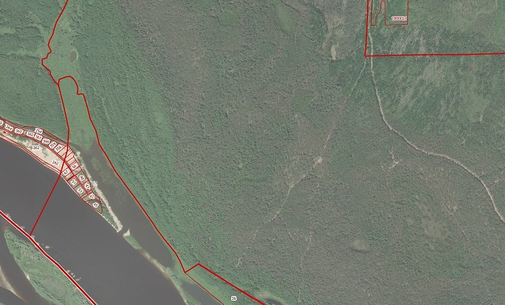
Условные обозначения
- граница проекта планировки и межевания территории, расположенной в городском округе г. Бор в кадастровом квартале 52:20:2100006
Заказчик: Москвичев О.А

